Rapport Sismique Muckenbach :

En proche surface, la forte hétérogénéité empêche d’observer les réflexions sur les hodochrones. L’approche utilisée consiste donc à utiliser les ondes coniques afin de modéliser la subsurface. C’est donc cette approche qui va être utilisé dans cette partie dans le cas de la sismique composante verticale et celle composantes horizontales.

Partie I : Sismique composante verticale (P-SV)

I Presentation

Pour cette partie les données avaient déjà été traitées par Mr Marthelot. Nous avons donc reçu un dossier contenant :
- Le programme de traitement utilisé pour la modélisation : c’est un programme écrit en Matlab
- Un fichier Word expliquant les étapes de pré-processing du filtrage à la modélisation
- Un fichier PowerPoint avec les résultats des différentes étapes de traitement et le résultat final qui est notre modèle 2D de la subsurface.

II Pre-processing

Sur la figure ci-dessous on peut notamment observée la distribution du bruit ambient sur nos traces sismiques. Ces interprétations ont été faites sur une durée de 0.1 s précédant le premier tir. On peut notamment observer un bruit dont l’energie est principalement concentrée dans la bande passante [0,250] Hz. Ce qui traduit notamment la présence d’autres sources éventuelles pouvant interférer avec notre signal source.
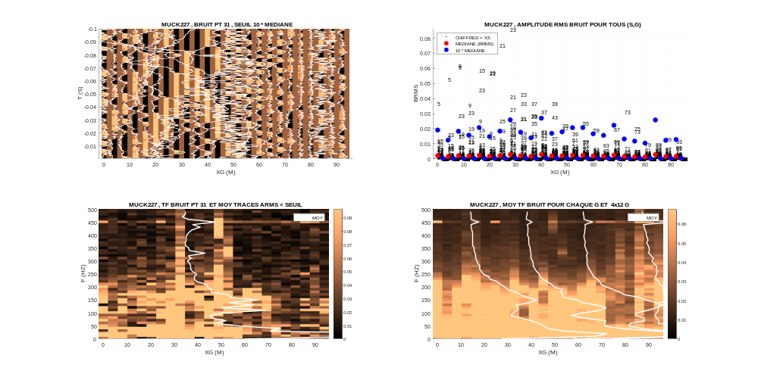

III Observations

Sur la figure () nous pouvons observer la représentation de l’arrivée dans l’air pointée. Dans le cas « mute » et « non-mute ». En pointant cette première arrivée on est capable de donner la vitesse de cette arrivée qui est donnée par sa pente. Pour l’arrivée aérienne on obtient une vitesse de 350 m/s. Par la suite, on a analysé la représentation des traces avec un déport constant. Pour rappel, la représentation en déport commun permet d’observer les variations latérales d’une certaine arrivée. Dans notre cas ce sont les premières arrivées qui sont choisies.

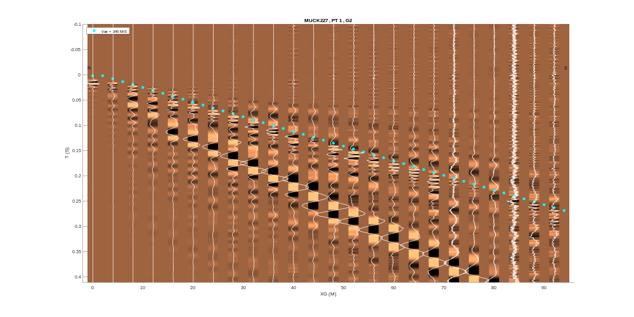
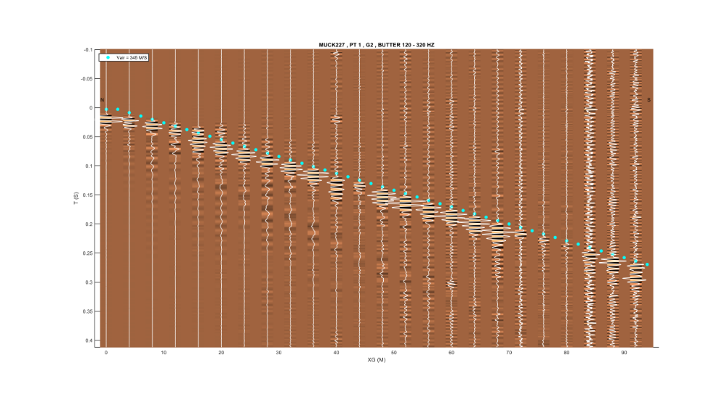

En faisant varier le déport on est capable de distinguer d’autres arrivées plus ou moins rapides, ainsi que les variations latérales de ces arrivées qui sont reliées à la géométrie des réflecteurs dont ils proviennent. C’est-à-dire leur pendage. Sur la figure ci-dessous on peut notamment observer qu’avec un déport constant de I7I, on peut suivre une arrivée à Vair = 350 m/s (arrivée aérienne) en bleu cyan, une arrivée à V1= 400 m/s en jaune, une arrivée à V2=550 m/s en rouge, et enfin une arrivé à V3=800 m/s en bleu, présentant un saut latéral.
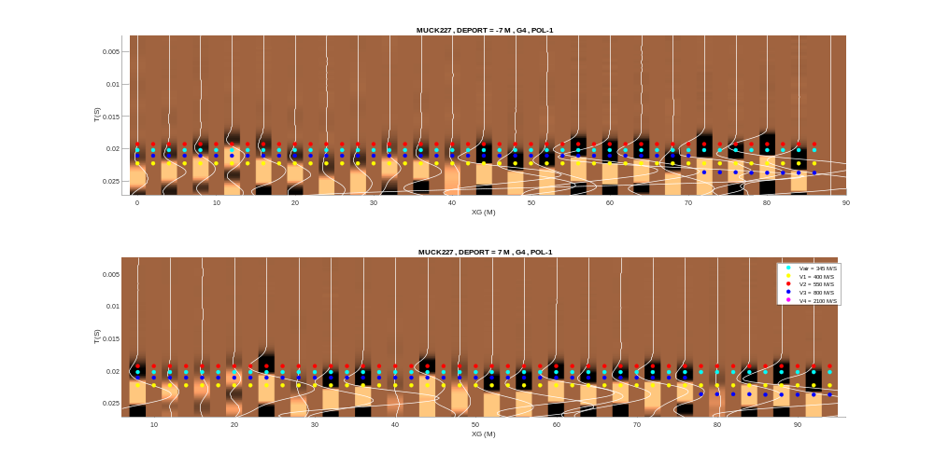
La figure ci-dessous retrace, modélise toutes les arrivées qui ont été pointée et observée en première arrivée.

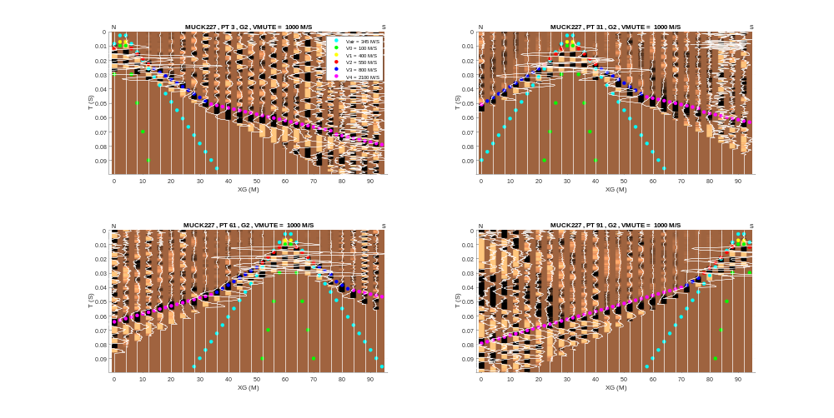

Le modèle final isolé de l’analyse précédente est présenté sur la figure ().
C’est un modèle à 4 couches. La couche (verte) représente une couche superficielle de faible vitesse (V0=100 m/s). Cette couche de très faible épaisseur est plutôt aberrante, car elle a une vitesse inférieure à la vitesse aérienne. La couche jaune à une vitesse proche de l’arrivée aérienne mais légèrement supérieur à cette dernière (V1=400 m/s). La vitesse des ondes dans les différentes couches successives suivantes augmente en fonction de la profondeur, passant de V2=550 m/s (couche rouge) à V3=800 m/s (couche bleue) à V4=2100 m/s (couche violette). On a par ailleurs dans modèle pu modéliser le changement latéral observé précédemment sur l’arrivée pointée en bleu (cf Observations), qui se traduit par le pendage de la couche bleu.

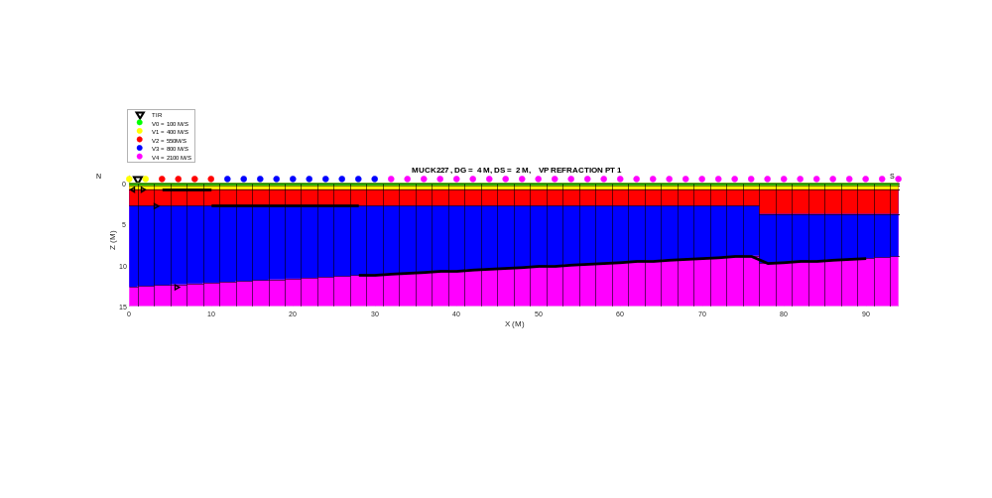
Par la suite nous allons confronter ce modèle à celui obtenu à partir de la sismique S/SH, afin de rendre compte de la validité de notre analyse.

Partie II Sismique composantes Horizontales

Dans cette partie nous avons essayé de représenter les traces sismiques en points milieu commun (CMP) afin d’observer de potentielles réflexions. Cette entreprise a été un échec car il n’y avait aucune réflexion. Même si cette tentative a lamentablement échoué comme prévu, ce fût intéressant de l’essayer par nous-même et de voir que ça ne marche pas. La figure () présente quelques (CMP).

Tout comme en sismique des ondes P-SV, on s’est basé sur la théorie des arrivées réfractées. Présentée en ….
Dans un premier temps on a effectué un pré-processing sur nos données afin d’améliorer leur qualité. Pour rappel dans la première partie de ce rapport, on avait pu obtenir des traces corrélées. Le traitement que nous avons effectué par donc de ces traces.

